**Plástica 3ro Grado A**

Profesora: Griselda

Contacto: [regina.idum@gmail.com](mailto:regina.idum@gmail.com)

**Clase 6**

**Relación FIGURA-FONDO**

Cuando dibujamos, generalmente dibujamos a nuestro protagonista o protagonistas (figuras) y olvidamos el fondo (lo que rodea a nuestro protagonista en la hoja). Dejando el resto del espacio en blanco.

En el arte el espacio que rodea al protagonista es tan importante como el mismo protagonista, ya que le puede dar mas importancia y dar un contexto o una historia que el espectador pueda comprender: ¿Es de día? ¿Es de noche? ¿está en la cuidad, en el campo, la montaña o el agua?, etc. Ejemplos:

Protagonista o figura Protagonista o figura

sin fondo Con fondo



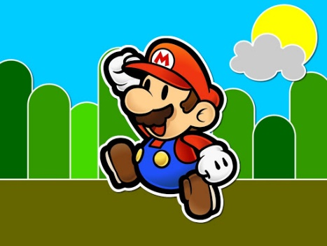

**Actividad**

Van a dividir la hoja por la mitad con una línea.

En una parte van a dibujar solo un protagonista a libre elección con lápiz o fibras, dejando el resto del espacio en blanco.

En la otra parte van a volver a dibujar al protagonista, lo más parecido al que ya hicimos. Luego vamos a agregarle un fondo con temperas o papeles.

De esta manera nos va a quedar un trabajo donde se vera la diferencia de un dibujo con fondo y sin fondo.

Familia: No hace falta que los alumnos hagan el trabajo el mismo día q es enviado, que lo trabajen tranquilos y pueden ir enviando las actividades de a poco por mail.

La idea en estos momentos es que lo puedan trabajar en momentos libres o cuando tengan ganas de pintar y dibujar y no abrumarlos.